**بسم تعالی**

**کیان پورآذر ۴۰۱۳۱۴۰۳**

**سوال اول:**

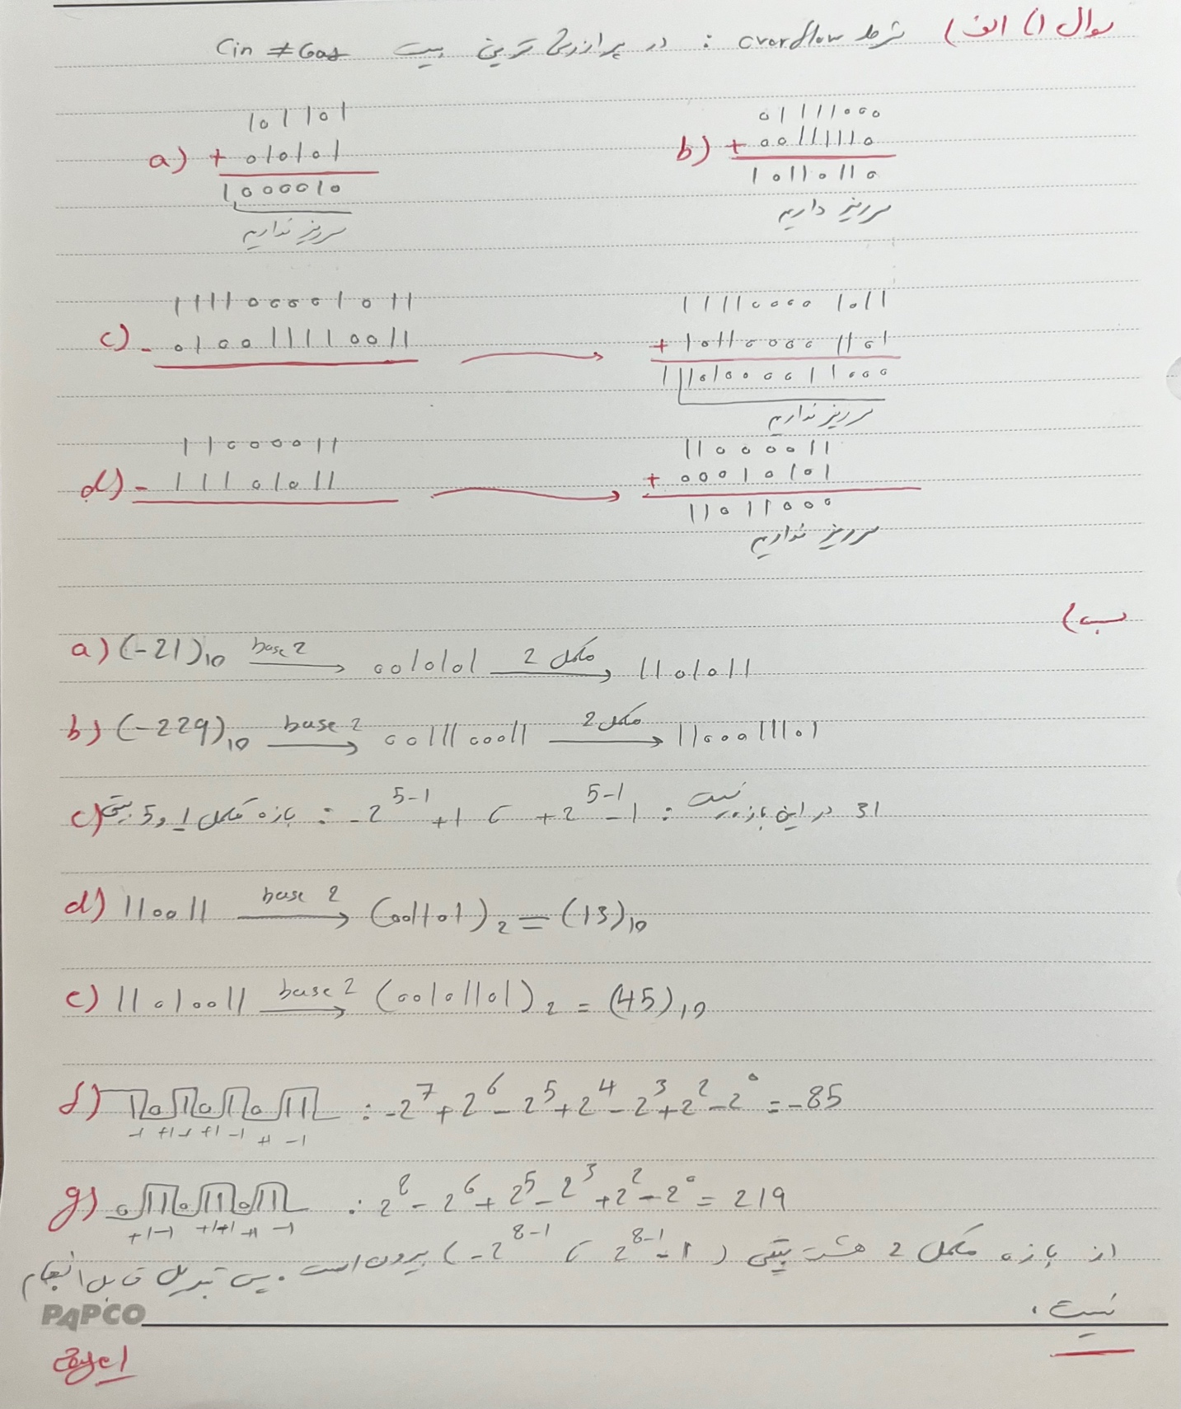

**سوال دوم:**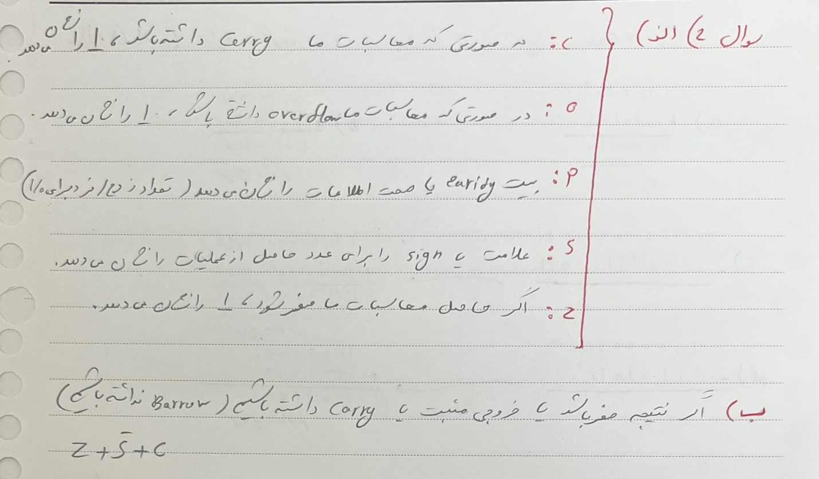

**سوال سوم:**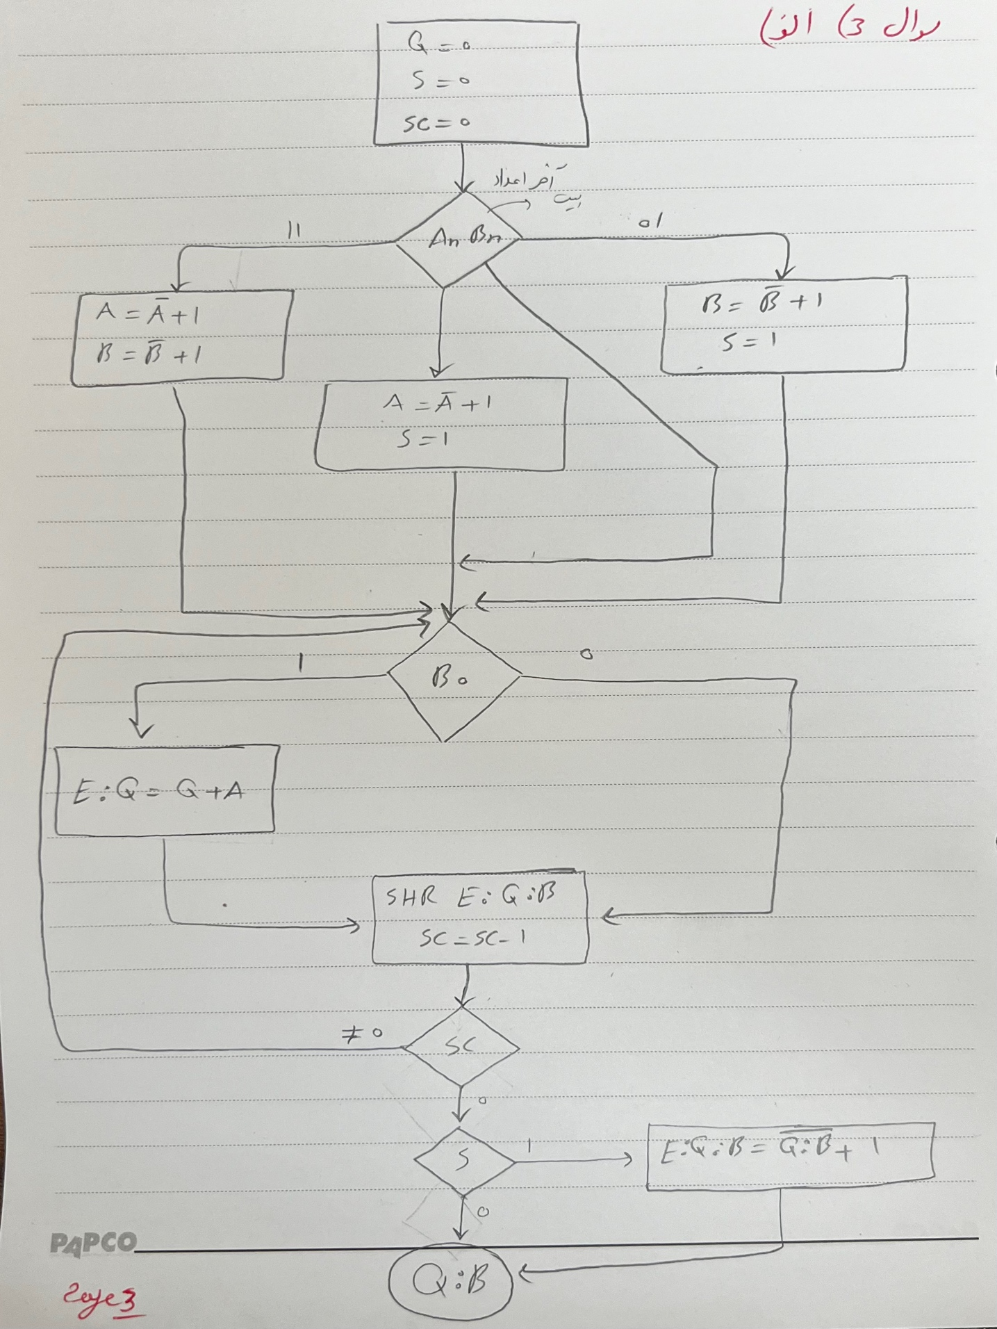

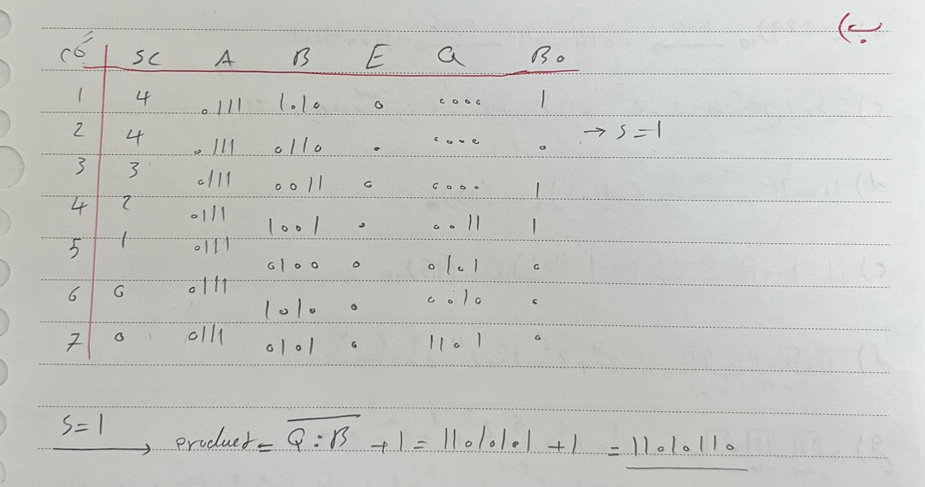

**سوال چهارم:**